黄河水利职业技术学院精神文明建设
简 报
（2016）第6期（总154期）
黄河水利职业技术学院文明办 2016年6月20日
目 录
【动态消息】
我校成功举办第三届自信风采大赛
我校举办大学生文明礼仪知识讲座
校团支部风采大赛圆满落幕
高雅艺术进校园-辽宁芭蕾舞团走进我校
管理系举办“积极培育和践行社会主义核心价值观”讲座

【志愿服务】
我校党员志愿服务队走进“结对帮扶”村
我校师生“爱心助考”在行动
我校召开精准扶贫首批“结对帮扶”工作动员会
书画美丽开封 定格生态环境 展示绿色文明
我校到开封市残联残疾人服务中心开展爱心助残捐赠活动
财经系开展向金耀公安分局赠水活动
【动态消息】
展自信风采，赢魅力人生—我校成功举办第三届自信风采大赛
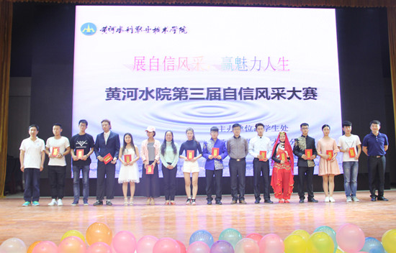
5月29日晚，我校第三届自信风采大赛决赛暨第三届心理素质教育系列活动表彰大会在学生活动中心顺利举行。各院系心理指导老师和学生一起观看了本次比赛。
第三届自信风采大赛由学生处主办，艺术系分团委及校阳光心理联合会承办。全校12个院系共推出32个节目参加初赛，最终12个节目进入决赛。决赛分为VCR、个性自我介绍及才艺展示三个环节。VCR环节，各位参赛选手通过短片展示了自己的日常学习生活和奋发向上的青春风采，他们的故事、洋溢的自信为现场师生树立了榜样，鼓励大家努力奋斗，不断丰盈充实自己的人生；自我介绍环节，选手们介绍了自己的爱好、个性和青春追求；才艺展示环节，参赛选手表演的节目精彩纷呈，充分展示自己的魅力风采。经过激烈比拼，最终，国际教育学院刘金洋、自动化工程系留学生哈尼、艺术系孙蕾等获得大赛一等奖，机械工程学院史国栋等4组选手获得大赛二等奖，环境与化学工程系张梦霄等5组选手获得大赛三等奖。
自信风采大赛活动是第三届心理素质教育系列活动的重要内容，活动的圆满闭幕，标志着第三届心理素质教育系列活动的结束。活动现场，表彰了在第三届心理素质教育活动中表现突出的集体和个人，土木与交通工程学院等4个院系荣获优秀组织奖；许晓瑞等6名老师荣获“优秀心理指导教师”荣誉称号。
心理素质教育系列活动的开展，促使学生更加关注心理健康，引导学生树立积极向上的人生态度、充分挖掘自己的个性潜力，进一步提升了学生的综合素质。
我校举办大学生文明礼仪知识讲座
讲文明、重礼仪是中华民族的传统美德。为提高当代大学生的文明礼仪素养，普及文明礼仪知识， 5月31日，我校在3号实训馆学术报告厅举办了大学生文明礼仪知识讲座。校基础部语文教研室主任阎灵芝老师以“讲文明知礼仪 争做当代文明大学生”为题做了一场精彩的讲座。
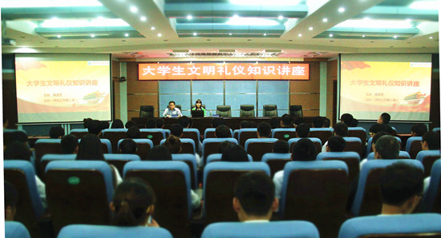
讲座开始前，学生处副处长王国英以自己的亲身经历，向学生们介绍了因部分国人不懂文明礼仪知识而发生的一些恶性事件，这些事件不仅影响了自己的形象，更影响了国家的形象。他勉励学生要遵守文明礼仪，从身边的小事做起，从一个眼神、一个动作、一句用语、一身着装等点滴做起，将文明礼仪的核心牢记于心，用文明礼仪规范自身，争做有素养的当代大学生。
讲座中，阎灵芝老师通过阐述我国古代的文明礼仪传统，以孔子的“不学礼，无以立”引入正题，结合近年相关事件，向学生们分析文明礼仪的重要性，并从个人卫生、适宜装扮、名牌陷阱及坐姿、站姿、走姿等六个方面讲解了仪容仪表和仪态方面的规范。阎老师在讲座中不时进行现场示范，使学生更直观地认识到文明礼仪的重要性，同时提醒大家，作为一名大学生要时刻注意言行举止，将创建文明和谐校园当做自己义不容辞的责任。
活动结束后，学生们纷纷在“书卷之香飘校园，文明礼仪在我心”条幅上签名，并表示今后要将文明礼仪规范贯彻到学习和生活中，争做讲文明、懂礼仪的当代大学生。
本次讲座使学生学到了更多的社交礼仪知识，对进一步提升学生的个人修养和自身综合素质起到重要作用。
凝聚青春正能量 践行核心价值观--校团支部风采大赛圆满落幕
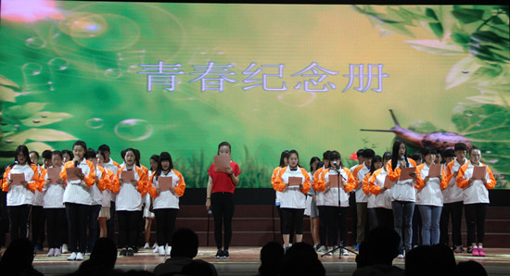
为引导我校共青团员自觉践行社会主义核心价值观，提升基层团支部活力，增强基层团支部凝聚力，6月5日，我校在学生活动中心报告厅举行第三届“凝聚青春正能量，践行核心价值观”团支部风采大赛决赛。校团委书记刘许亮、团委副书记范龙、信息工程系分团委书记彭占松、旅游系分团委书记王忠伟、艺术系分团委书记赵巍担任评委，团委相关人员及600余名团员观看了比赛。
经过院（系）级初赛和校级复赛的层层选拔，共有8个团支部脱颖而出进入决赛。活动中，各团支部分别围绕支部建设、支部组织生活、支部风采及特色展示等方面精彩诠释了“凝聚青春正能量，践行核心价值观”这一主题，全方位、立体化地展示了团支部在2015—2016年度的工作状况以及未来工作的新方向。展示中不时穿插朗诵、舞蹈等各种类型表演，时而慷慨激昂，时而感人至深。最终，环境与化学工程系食品1503班团支部的“食品安全之歌”赢得了比赛的一等奖，土木与交通工程学院建工1501团支部、国际教育学院商务英语1501团支部获得二等奖，机械工程学院模具1501团支部获得人气团支部。
团支部风采大赛是锻炼大学生实践能力、增强团队意识的优秀平台，活动的开展总结了基层团总支、团支部的工作经验和成果，有效拓展并提升了团支部团结青年、引导青年、服务青年的能力，为打造团结、进取、和谐、创新的团支部奠定了坚实的基础。
高雅艺术进校园-辽宁芭蕾舞团走进我校
为丰富校园文化生活，进一步提高大学生艺术修养，5月19日，由教育部、文化部、财政部主办的2016年高雅艺术进校园活动——辽宁芭蕾舞团“中外芭蕾精品荟萃”演出在我校学生活动中心隆重上演。副校长刘紫婷，校纪委书记、工会主席张豫东出席了活动。
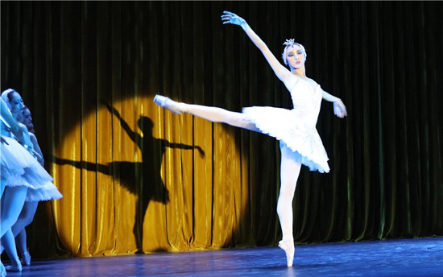
舞剧开始前，为使现场观众更深入地走近芭蕾，欣赏芭蕾，中国十大杰出青年、国家一级演员、辽宁芭蕾舞团副团长吕萌介绍了芭蕾的七个手位以及与芭蕾相关的专业术语，并与本次晚会主持人、芭蕾舞演员一起以现场演示的方式讲解芭蕾舞动作，使观众瞬间领略到芭蕾舞的美妙优雅，赢得了热烈的掌声。
晚会在女子群舞《巴赫协奏曲》中正式开始，舞蹈展现了音乐和舞蹈的完美结合。双人舞《线》动作柔美，内涵丰富；男子独舞《太极》将太极拳和芭蕾完美融合，东方神韵加上西方气质，体现了刚柔之美；现代男子群舞《男人》活力四射，刚毅雄浑，将现场气氛推向高潮；女子群舞《茉莉花》灵动优美，古风雅致。随着舞者翩跹的舞步，优美的舞姿，精湛的舞技，加之变幻的灯光，诗情画意的场景，短短一个多小时的晚会高潮迭起，精彩纷呈，再现了中外芭蕾舞的经典与现代之作，令观众流连忘返。演出结束后，校领导及部分老师与全体演员亲切合影留念。
本场晚会为观众带来了一场视听盛宴，为学生们普及了关于芭蕾舞的基础知识，使师生们感受到了芭蕾的独特魅力。高雅艺术是文化艺术中的明珠，有助于促进学生综合素质的全面发展，具有提高学生审美素养、塑造健全人格、培养高尚情操、净化心灵的美育作用。
据悉，中国辽宁芭蕾舞团成立于1980年，是中国著名的芭蕾舞团之一。长期以来，该舞团在坚持引进排演世界古典芭蕾作品的同时，致力于打造具有中国特色的芭蕾艺术作品，在探索建立中国学派的芭蕾艺术道路上取得了令人瞩目的成绩。
管理系举办“积极培育和践行社会主义核心价值观”主题讲座
5月29日下午，管理系邀请河南大学马列主义学院副教授、法学博士、硕士生导师欧健在3号实训馆学术报告厅做题为《积极培育和践行社会主义核心价值观》的讲座。管理系学生党支部全体师生党员和入党积极分子聆听了讲座。
讲座中，欧健老师旁征博引，从“中央为什么高度重视社会主义核心价值观问题”“社会主义核心价值观内涵解读”“青年学生如何培育和践行社会主义核心价值观”等三个方面解读了社会主义核心价值观的内涵，并希望青年大学生做到“勤学、修德、明辨、笃实”，把社会主义核心价值观的要求落到实处。欧老师诙谐的语言、引人入胜的展示、多角度的讲解，赢得了现场师生的阵阵掌声。
此次主题讲座的举办，提高了师生党员的政治理论水平，进一步促进师生党员积极培育和践行社会主义核心价值观，使学生自觉将个人成长同学校发展、社会进步、国家复兴紧密结合起来。
【志愿服务】
我校党员志愿服务队走进“结对帮扶”村
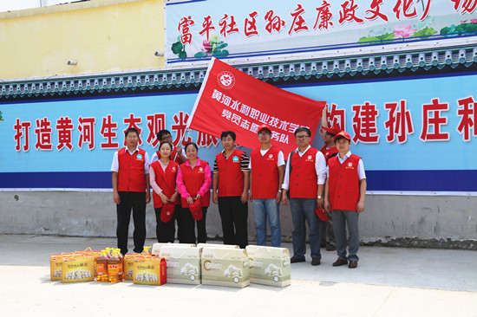
为大力弘扬志愿服务精神，促进精神文明建设， 6月4日上午，端午节来临之际，我校文明办主任于兆国带领党委宣传部、学生工作部、校团委、人事处等部门的部分党员志愿者到结对帮扶的金明区水稻乡富平社区（孙庄村），开展以“美环境、促文明、送温暖”为主题的志愿服务活动。
到村后，我校党员志愿服务队首先清扫路面垃圾。在炎炎烈日下，队员们充分发扬不怕脏、不怕累的精神，分工有序，干劲十足。他们挥动扫帚，抡起铁锨，认真清理，不放过一个死角，将垃圾和杂物全部清理到垃圾中转站。经过一个多小时的努力，一条条干净整洁的道路呈现在人们眼前。
道路打扫完毕，党员志愿服务队又开展了新农村文明共建活动，宣传社会主义核心价值观。队员们分散到村中主要区域，将有关精神文明建设、禁烧秸秆的宣传标语和宣传画粘贴在文化广场、长廊、宣传栏、主要路口等各指定位置，并将宣传环保知识和环保政策的横幅悬挂在村中主要路口，引来不少村民驻足观看。
在该社区党支部书记丁建设的陪同下，队员们又不辞辛苦，先后走进社区多户困难家庭，为他们送去了食用油、夏凉被、粽子等慰问品。慰问对象主要为独居的孤寡老人、孤儿、生活困难的老党员及因病致贫的家庭。队员们每到一户都详细了解他们的生活、身体等状况，并鼓励他们以乐观的心态，顽强面对生活上的困难，对未来美好生活充满信心。亲切感人的话语让这些困难家庭深受鼓舞，深切感受到了来自社会大家庭的温暖和关爱。
此次志愿服务活动，积极践行了社会主义核心价值观，履行了社会责任，促进帮扶村提升了美丽和谐乡村建设水平，充分发挥了党员志愿者的先锋模范作用和我校作为国家文明单位的示范引领作用。
我校师生“爱心助考”在行动
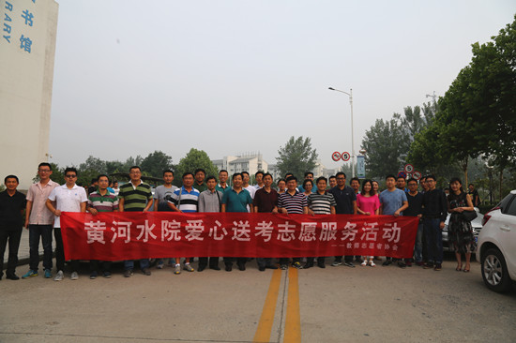
为助力高考学生实现大学梦，彰显国家级文明单位的社会责任，今年高考期间，我校师生积极开展“爱心助考”系列志愿服务活动。
为确保我校专升本考生安全顺利抵达考场，6月7日，由校工会牵头，校工会、校文明办、校教师志愿者协会联合发起、组织全校教师积极开展“爱心送考”志愿服务活动。
活动中，各分工会成员积极参与，50余辆爱心送考车于早上7点20分在学校求新路集结完毕。我校水利工程学院邢广君老师、信息工程系丁爱萍书记和学生志愿者协会的8名学生热心地为爱心送考车辆发放“黄河水院爱心送考”标志，在车辆后视镜上系好绿丝带，为考生发放矿泉水。7点40分，爱心车队浩浩荡荡，载着满满的爱心和殷切的关怀，集体出发，准时抵达了开封市立洋外国语中学、十四中学等考点，为我校300余名考生打造了一条安全、便捷的“绿色通道”，全力为莘莘学子保驾护航，助力考生踏上圆梦之路。
本次“爱心送考”志愿服务活动得到开封市志愿者协会、开封市义工协会、开封市亿通驾校等社会各界爱心人士为我校提供了四辆“爱心送考”大巴车和几十辆私家车，对我校的“爱心送考”活动提供了强有力的支持。
据悉，今年是我校连续第四年针对专升本考生开展“爱心送考”志愿服务活动。参加志愿服务活动的教职工中，有的教师家中也有孩子要赶赴高考考场，有的教师因工作任务繁重或其他原因不能亲自参加活动，就让家属来参加到送考行列，大家都尽力克服困难，满怀热情地用爱心为考生加油，用实际行动助考生圆梦。这一公益活动也已经成为我校精神文明建设的一个品牌活动，在社会上充分发挥了全国文明单位的示范带动作用。
除了“爱心送考”志愿服务活动，高考期间，为给广大考生和家长提供细心周到的服务，我校青年志愿者协会、旅游系青年志愿者服务队分别在开封市第二十五中考点、第十四中考点搭建高考志愿服务站，为考生和家长提供“现场引导”“爱心赠饮”“交通疏导”“报考咨询”等便民应急系列志愿服务活动，为考生和家长送去一份清凉和关爱，成为高考考场外一道亮丽的风景线。
“爱心助考”系列活动是我校培育和践行社会主义核心价值观主题活动的生动实践。活动的开展，彰显了“奉献、友爱、互助”的志愿服务精神，传递了“和谐、友善”的社会正能量及“我为人人、人人为我”的文明风尚，使广大学生感受到了母校的关爱，受到了考生的好评，提升了学校的美誉度。
我校召开精准扶贫首批“结对帮扶”工作动员会
6月7日，我校在五号实训楼二楼会议室召开精准扶贫专题动员会，就我校定点帮扶贫困村——祥符区刘店乡郭景村贫困户首批“结对帮扶”工作作出安排部署。校党委书记许琰，党委副书记、副校长王卫东出席会议，校扶贫工作队、12个教学院系党政负责人、行政办主任参加了会议。
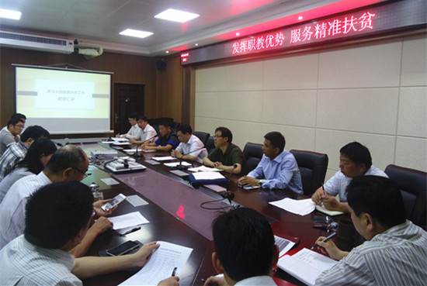
会上，扶贫工作队员、校基本建设办公室施工管理科科长刘金平介绍了郭景村及其贫困户的基本情况。校党委副书记、副校长王卫东阐述了精准扶贫的三大重要意义，要求各单位要重视“结对帮扶”工作，深入开展情况摸排，制定针对性的帮扶措施，扶贫工作队要做好服务配合，齐心协力做好扶贫工作。
校党委书记许琰就“结对帮扶”工作提出明确要求。许书记要求各基层党组织思想上要高度重视，行动上要积极主动，作风上要低调务实，措施上要实事求是，目标效果上要精准圆满。他强调，扶贫工作是今年我校的一项重要工作任务，在工作开展中，一要俯下身子，不摆架子，发挥我校务实作风，带着感情扶贫；二要多策并举，做到“因地制宜、因人制宜、因户制宜”；三要发挥我校职业教育优势，在“扶智”和“扶志”上下功夫；四要把解决当前问题和解决长远问题结合起来，做到立足当前，着眼长远；五要增强贫困户的“造血”功能，避免贫困户帮扶脱贫后再度返贫，帮助郭景村贫困户早日脱贫致富。
会后，校党委副书记、副校长王卫东带领各院系党政负责人到郭景村首批“结对帮扶”贫困户家中进行慰问和帮扶对接。
据悉，本次“结对帮扶”工作旨在贯彻落实《中共中央 国务院关于打赢脱贫攻坚战的决定》（中发〔2015〕34号）精神和省委、省政府关于扶贫攻坚工作的部署要求。同时，结合我校服务型基层党组织创建和“两学一做”学习教育，充分发挥基层党组织的战斗堡垒作用和党员的先锋模范作用，把参加精准扶贫作为“两学一做”学习教育的生动实践，带动广大师生党员、教职工共同加入到扶贫帮困工作中，在精准扶贫工作中争做合格党员，确保2016年我校帮扶村贫困人口全部脱贫。
书画美丽开封 定格生态环境 展示绿色文明
为纪念第45个世界环境日，6月5日，环境与化学工程系分团委书记武琳琳带领该系学生干部和环保协会会员20余人，在开封市皇宋大观文化园参加了由开封市环保局主办的“6.5世界环境日” 大型主题宣传活动。
本次环境日活动的主题是“关注大气污染，改善环境质量”，旨在通过集中宣传，广泛凝聚社会共识，营造全社会共同参与防污治污、建设美丽开封的良好氛围。
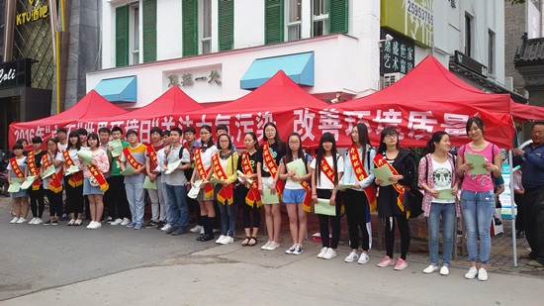
活动现场，市民纷纷驻足观看展板上宣传的日常环保知识，环境与化学工程系学生向市民们讲解环保知识，分发环保手册。学生们的努力工作受到环保局领导和市民们的一致好评。通过参与此次活动，我校学生纷纷表示争做生态文明建设的宣传者、参与者与推动者，为建设美丽开封做出自己应有的贡献。
我校到开封市残联残疾人服务中心开展爱心助残捐赠活动
6月14日，我校到开封市残联残疾人服务中心开展“爱心助残”善款捐赠活动。捐赠仪式上，我校副校长杨士恒代表全校师生将15万元善款交于该中心负责人，以支持开封市残疾人的技能培训和自主创业。开封市人大常委会、开封市残疾人联合会相关领导及我校人事处、学生处等相关部门负责人参加捐赠仪式。
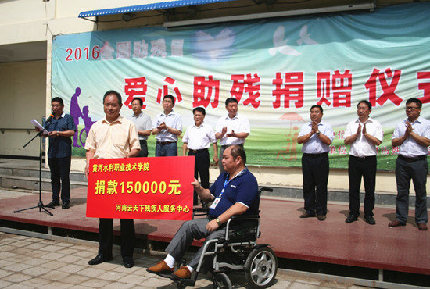
在全国第二十六个助残日来临之际，我校向全校师生发出了开展“关爱孤残儿童，让爱洒满人间”的扶残助残活动倡议。全校师生积极响应，纷纷捐款，学校共筹得善款15万元（其中师生捐款62824.8元）；各党总支积极组织师生到福利院、特教学校等机构开展关爱活动，其中，管理系电子商务专业师生前往河南省“同在蓝天下”残疾人扶持培训基地，为残疾人进行了互联网创业的培训，信息工程系师生到开封市残联聋儿语言康复中心开展了慰问活动，为孩子们送去了急需的消毒柜和体育用品，环境与化学工程系师生到开封市鼓楼区辅读学校开展爱心传递活动，并给孩子们送去了篮球、羽毛球、彩笔、水果等爱心礼物。
此次系列扶残助残活动开展中，我校师生用浓浓爱心激励残疾朋友增强自尊、自信、自立、自强的信念，彰显了我校师生在公益事业中的社会责任，传播了我校全国文明单位建设成果，进一步弘扬了中华民族扶弱助残的传统美德，营造了全社会都来理解、关心、帮助残疾人的社会氛围。
财经系开展向金耀公安分局赠水活动
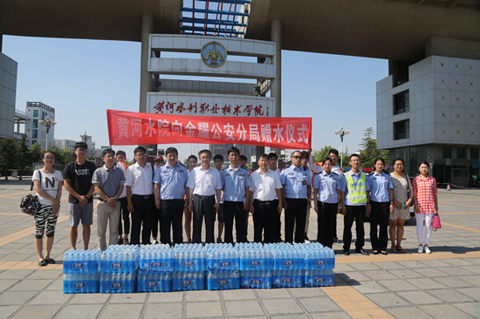
近日来，天气持续高温，为了确保辖区道路交通的安全畅通，金耀公安分局交警依然顶骄阳、战酷暑，坚持战斗在第一线，文明执勤，为群众的安全出行辛勤地付出着。
6月16日下午，为了表示对一线执勤交警的敬意，我校财经系开展向金耀公安分局赠水活动。校党委副书记刘卫锋出席了活动仪式并带队慰问了一线的执勤交警。金耀公安分局相关领导以及我校文明办、保卫处、财经系等部门负责人和财经系部分师生，参加了活动仪式。仪式上，财经系师生向金耀公安分局赠送30箱矿泉水。
刘卫锋副书记带队到黄河水院交警执勤点，慰问战斗在一线的执勤交警，为交警递上擦汗用的毛巾，表达了我校对交警辛勤付出的感谢和对其工作的支持与理解，并叮嘱交警们认真执勤的同时，要注意防暑。刘卫锋副书记贴心的话语，深深感动了在场的交警。
金耀公安分局相关领导代表分局全体民警对我校师生的关爱和支持表示感谢，并表示，作为一名人民警察，确保通行安全，是其义不容辞的职责，在今后的工作中，要继续克服各种困难，认真做好本职工作，绝不辜负群众的期望。
此次活动是我校财经系精神文明特色项目——“共建法制教育基地”的系列活动，体现了我校师生构建和谐社会的责任担当，传播了我校全国文明单位建设成果。

报：开封市文明办、新区文明办、院级有关领导
送：全院各部门
编辑：耿 风 审核：姚 芬 签发：于兆国

（共印50份）

